內 容
二代健保：最新資訊可參閱健保局網頁
一、本校自102年1月1日起配合法規，支付獎金、兼職薪資所得……時，依法代扣補充保費。
二、符合法規可免扣補充保費者請備文件至人事室辦理登記以利免扣除補充保費;若未至人事室辦理登記者，則依健保法規扣減。
三、辦理二代健保補充保費退費步驟：(如有疑問請洽會計室)
步驟 1.請至一般費用核銷作業，勾選無費用申請單。
步驟 2.說明欄請註明姓名及退費年月。
例：王大明102年9月補充保費退費
步驟 3.填寫方式
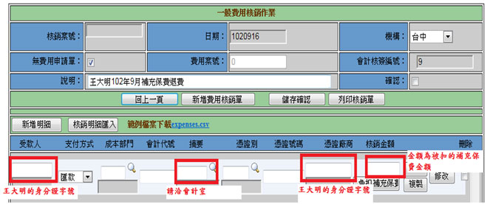
步驟 4.列印費用核銷單，並附上以下資料：
1.免扣取補充保費證明文件
2.被扣補充保費證明：從薪資入帳之e-mail通知
步驟 5.送出單位主管及院長簽章後再送人力資源室
提醒：
1.自103年09月01日起，所有保險對象領取的兼職所得未達基本工資(目前為20,008元)，無須扣取補充保費。
2.專門職業及技術人員或參加職業工會者：
繳交投保單位或職業工會的在保證明或繳費證明(以繳費證明上之有效期限為準)

